Ngày soạn:
Ngày dạy:
Tuần ….
CHƯƠNG 4: MỘT SỐ YẾU TỐ THỐNG KÊ
BÀI 1: THU THẬP VÀ PHÂN LOẠI DỮ LIỆU
(Bài học gồm 3 tiết)
I. MỤC TIÊU:
- Kiến thức: thực hiện và lý giải được việc thu thập phân loại dữ liệu theo các tiêu chí cho trước từ nhiều nguồn khác nhau: văn bản, bảng biểu kiến thức trong các lĩnh vực giáo dục khác, phỏng vấn, truyền thông, internet thực tiễn.
  - Nhận biết được mối liên hệ toán học đơn giản giữa các số liệu đã được biểu diễn. Từ đó nhận biết được số liệu không chính xác trong những ví dụ đơn giản.
  - Chứng tỏ được tính hợp lý của dữ liệu theo các tiêu chí Toán học đơn giản (ví dụ: tính hợp lý trong các số liệu điều tra phẩy tính hợp lý của các quảng cáo ,…
- Năng lực: phát triển năng Mô hình hoá toán học, giao tiếp toán học
- Phẩm chất: phẩm chất phát triển phẩm chất tự giác tích cực ở học sinh.
II. THIẾT BỊ DẠY HỌC VÀ HỌC LIỆU
1. Giáo viên: SGK, kế hoạch bài dạy, thước thẳng, bảng phụ hoặc máy chiếu.
2. Học sinh: SGK, bảng nhóm.
III. TIẾN TRÌNH BÀI DẠY
Tiết 1:
1. Hoạt động mở đầu (5 phút)
a) Mục tiêu: học sinh biết được một số cách thu thập dữ liệu
b) Nội dung: các cách thu thập dữ liệu
c) Sản phẩm: câu trả lời của học sinh
d) Tổ chức thực hiện:
Hoạt động của giáo viên và học sinh | Trình tự nội dung
Bước 1: Giao nhiệm vụ.  Nêu các cách thu thập dữ liệu mà em biết?  Bước 2: Giải quyết nhiệm vụ  HS: suy nghĩ và giải quyết nhiệm vụ theo nhóm 4.  Bước 3: Học sinh báo cáo:  Đại diện các nhóm báo cáo  Bước 4: Kết luận, nhận định:  Gv yêu cầu các nhóm nhận xét đánh giá chéo lẫn nhau sau đó giáo viên chuẩn hoá kiến thức. | Có nhiều cách thu thập dữ liệu tùy thuộc vào mục đích và ngữ cảnh cụ thể của việc thu thập. Dưới đây là một số phương pháp phổ biến để thu thập dữ liệu:  Khảo sát: Sử dụng các biểu mẫu hoặc câu hỏi để thu thập dữ liệu từ cá nhân hoặc nhóm người thông qua cuộc khảo sát. Khảo sát có thể được tiến hành qua phiếu điện tử, cuộc gọi điện thoại, trực tuyến hoặc trực tiếp.  Phỏng vấn: Trực tiếp gặp gỡ và phỏng vấn cá nhân hoặc nhóm người để thu thập thông tin. Phỏng vấn có thể là cấu trúc (theo kịch bản đã chuẩn bị) hoặc phi cấu trúc (tùy ý theo ngữ cảnh).  Quan sát: Theo dõi và ghi lại hành vi, sự kiện và hiện tượng trong một ngữ cảnh cụ thể. Quan sát có thể được thực hiện thông qua việc quan sát trực tiếp hoặc thông qua việc sử dụng các công cụ ghi âm, máy ảnh, hoặc các cảm biến.  Thí nghiệm: Sử dụng các thí nghiệm kiểm soát để thu thập dữ liệu. Các biến số được kiểm soát và thay đổi để xem tác động của chúng đến kết quả thu thập.  Đánh giá hiệu suất: Thu thập dữ liệu liên quan đến hiệu suất hoặc thành tích trong một ngữ cảnh cụ thể. Ví dụ: đánh giá kết quả học tập, đánh giá hiệu suất công việc.  Sưu tập dữ liệu từ nguồn có sẵn: Sử dụng dữ liệu đã tồn tại từ các nguồn như cơ sở dữ liệu, tài liệu, báo cáo, tài khoản mạng xã hội và các nguồn khác.  Ghi lại thông tin: Ghi lại dữ liệu từ các nguồn như tài liệu, sách, bài báo, băng ghi âm hoặc băng ghi hình.  Dữ liệu trực tuyến: Thu thập dữ liệu từ nguồn trực tuyến, chẳng hạn như các trang web, diễn đàn, mạng xã hội, trang web đánh giá và xếp hạng.  Dữ liệu định vị: Sử dụng công nghệ định vị (GPS) để thu thập dữ liệu
2. Hình thành kiến thức
a) Mục tiêu: Học sinh nhận biết chắt lọc thông tin qua quan sát bảng thống kê,biết chọn ra phương pháp phù hợp để thu thập dữ liệu, biết phân loại dữ liệu theo các tiêu chí
b) Nội dung: Một số bài toán liên quan.
c) Sản phẩm: câu trả lời của học sinh.
d) Tổ chức thực hiện:
Hoạt động của giáo viên và học sinh | Trình tự nội dung
- Thu thập dữ liệu: (23 phút)  Hoạt động khám phá 1:  Bước 1: Giao nhiệm vụ.  Bạn Tú đã tìm hiểu về 5 quốc gia có số HCV cao nhất ở Sea game 31 từ bảng thống kê sau:  - Hãy giúp bạn Tú tìm thông tin để hoàn thiện biểu đồ  - Theo em bạn Tú đã dùng phương pháp nào để thu thập dữ liệu?  1 Quan sát trực tiếp  2 Làm thí nghiệm  3 Lập phiếu thắm dò  4 Thu thập từ những nguồn có sẵn như sách, báo, internet  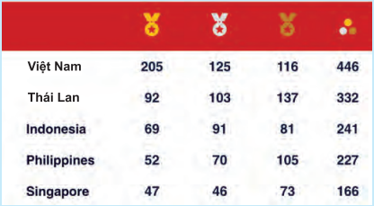  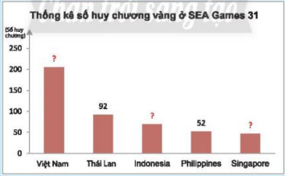  Bước 2: Giải quyết nhiệm vụ  HS: suy nghĩ và giải quyết nhiệm vụ theo nhóm 2.  Bước 3: Học sinh báo cáo:  Đại diện các nhóm báo cáo  Bước 4: Kết luận, nhận định:  Gv yêu cầu các nhóm nhận xét đánh giá chéo lẫn nhau sau đó giáo viên chuẩn hoá kiến thức.  Bước 1: Giao nhiệm vụ.  HS thực hiện theo nhóm đôi:  Bài thực hành 1:  Em hãy đề xuất phương pháp thu thập dữ liệu cho các vấn đề sau:  - Sản lượng gạo và cà phê xuất khẩu của Việt Nam trong 4 năm gần nhất.  - ý kiến của học sinh khối 8 về chất lượng bữa ăn bán trú  Bước 2: Giải quyết nhiệm vụ  HS: suy nghĩ và giải quyết nhiệm vụ theo nhóm 2.  Bước 3: Học sinh báo cáo:  Đại diện các nhóm báo cáo  Bước 4: Kết luận, nhận định:  Gv yêu cầu các nhóm nhận xét đánh giá chéo lẫn nhau sau đó giáo viên chuẩn hoá kiến thức. | - Thu thập dữ liệu:  Khám phá 1:  a)  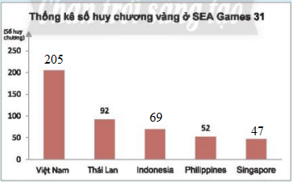  b) Sưu tập dữ liệu từ nguồn có sẵn: như sách, báo, Internet.  Bài thực hành 1:  a) Thu thập qua sách báo, internet  b)Thu thập qua thăm dò
Bài tập trắc nghiệm:
Câu 1: Phương pháp thu thập dữ liệu nào dựa trên việc quan sát trực tiếp và ghi chép thông tin về hành vi và sự tương tác của cá nhân hoặc nhóm?
a) Khảo sát.
b) Phỏng vấn.
c) Quan sát.
d) Thí nghiệm.

Câu 2: Phương pháp thu thập dữ liệu nào cho phép nghiên cứu sự tương quan giữa các biến mà không can thiệp vào quá trình nghiên cứu?
a) Khảo sát.
b) Phỏng vấn.
c) Quan sát.
d) Thí nghiệm.

Câu 3:Phương pháp thu thập dữ liệu nào yêu cầu người tham gia trả lời các câu hỏi được đưa ra bởi nhà nghiên cứu?
a) Khảo sát.
b) Phỏng vấn.
c) Quan sát.
d) Thí nghiệm.

Câu 4: Phương pháp thu thập dữ liệu nào cho phép điều chỉnh các biến độc lập và quan sát sự ảnh hưởng của chúng đến biến phụ thuộc?
a) Khảo sát.
b) Phỏng vấn.
c) Quan sát.
d) Thí nghiệm.

Câu 5: Phương pháp thu thập dữ liệu nào thường được sử dụng để thu thập dữ liệu chính xác và chi tiết từ một số nguồn tài liệu, tư liệu hoặc báo cáo đã tồn tại?
a) Khảo sát.
b) Phỏng vấn.
c) Quan sát.
d) Phân tích tài liệu.
Hoạt động vận dụng: (15 phút)
a) Mục tiêu: Học sinh biết vận dụng kiến thức đã học để thu thập dữ liệu dữ liệu theo các tiêu chí
b) Nội dung: Một số bài toán liên quan.
c) Sản phẩm: câu trả lời của học sinh.
d) Tổ chức thực hiện:
Bước 1: Giao nhiệm vụ.  HS thực hiện theo nhóm 4:  Hoạt động vận dụng 1:  Sử dụng phương pháp thích hợp để thu thập dữ liệu và lập bảng thống kê dân số các tỉnh Tây Nguyên: Kon Tum Gia Lai Đắk Lắk Đắk Nông Lâm Đồng.  GV: Theo em đề làm được điều này em sử dụng phương pháp nào để thu thập dữ liệu và lập bảng thống kê?  Bước 2: Giải quyết nhiệm vụ  HS: suy nghĩ và giải quyết nhiệm vụ theo nhóm 4  Bước 3: Học sinh báo cáo:  Đại diện các nhóm báo cáo  Bước 4: Kết luận, nhận định:  Gv yêu cầu các nhóm nhận xét đánh giá chéo lẫn nhau sau đó giáo viên chuẩn hoá kiến thức.  Vận dụng 2:  Bước 1: Giao nhiệm vụ.  HS thực hiện độc lập.  Em hãy đề xuất phương pháp thu thập dữ liệu và lý giải về việc lấy ý kiến học sinh lớp em về địa điểm tham quan trong chuyến đi dã ngoại cuối học kỳ sắp tới  Bước 2: Giải quyết nhiệm vụ  HS: suy nghĩ và giải quyết nhiệm vụ độc lập.  Bước 3: Học sinh báo cáo:  Một số học sinh báo cáo.  Bước 4: Kết luận, nhận định:  Gv yêu cầu các HS khác nhận xét đánh giá chéo lẫn nhau sau đó giáo viên chuẩn hoá kiến thức. | Hoạt động vận dụng 1:  Tỉnh dân số năm 2020 (triệu người)  Đăk lăk 2,8  Gia Lai 1,4  Kon Tum 0,53  Đăk Nông 0,41  Lâm Đồng 1,15  Vận dụng 2:  Để thu thập dữ liệu và lý giải về việc lấy ý kiến học sinh lớp về địa điểm tham quan trong chuyến đi dã ngoại ta có thể phát phiếu thăm dò.  Lý giải: Sau khi thu thập dữ liệu và phân tích ý kiến của học sinh, nhóm tổ chức chuyến đi dã ngoại có thể lý giải các kết quả và ý kiến của học sinh. Lý giải này có thể bao gồm giải thích lý do tại sao một địa điểm tham quan được chọn dựa trên ưu tiên và mong muốn của học sinh, cũng như làm rõ các quyết định và thay đổi được thực hiện dựa trên ý kiến của học sinh để tạo ra trải nghiệm tốt nhất cho chuyến đi dã ngoại.
Hướng dẫn học ở nhà: ( 2 phút)
Thu thập dữ liệu về diện tích tự nhiên của các thôn (ấp) trong xã mà em sinh sống
xem trước phần 2 và cho biết người ta thường phân loại dữ liệu bằng những cách nào?
Tiết 2:
PHÂN LOẠI DỮ LIỆU THEO CÁC TIÊU CHÍ:
Hoạt động của giáo viên và học sinh | Trình tự nội dung
- phân loại dữ liệu theo các tiêu chí  - phút)  Bước 1: Giao nhiệm vụ.  Hoạt động khám phá 2:  HĐKP:  HS thực hiện độc lập. (đọc SGK)  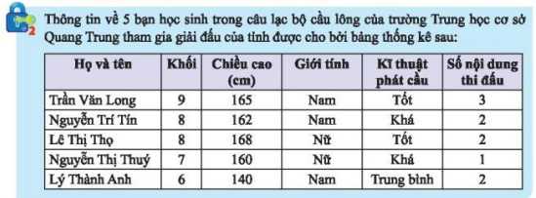  a) Phân loại các dữ liệu trong bảng thống kê trên dựa trên hai tiêu chí là định tính và định lượng  b) trong số các dữ liệu định tính Tìm đường dữ liệu nào có thể so sánh hơn kém ?  c) Trong số các dữ liệu định lượng tìm được dữ liệu nào là số điểm?  Bước 2: Giải quyết nhiệm vụ  HS: suy nghĩ và giải quyết nhiệm vụ độc lập  Bước 3: Học sinh báo cáo:  Một số HS báo cáo  Bước 4: Kết luận, nhận định:  Gv yêu cầu các HS khác nhận xét đánh giá chéo lẫn nhau sau đó giáo viên chuẩn hoá kiến thức. | - phân loại dữ liệu theo các tiêu chí  - Phân loại định tính và phân loại định lượng.  - Dữ liệu định tính có thể so sánh hơn kém đó là kỹ thuật phát cầu  - Trong bảng không có dữ liệu nào là số điểm
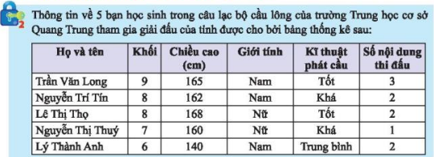
GV hướng dẫn học sinh phân loại dữ liệu theo bảng sau:
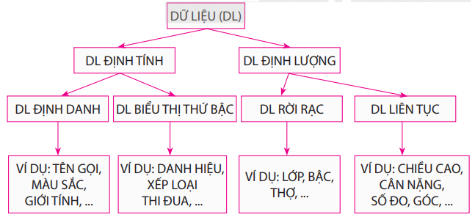
Bước 1: Giao nhiệm vụ (theo nhóm 4)  Ví dụ: Cho các loại dữ liệu sau đây:  - Môn thể thao yêu thích của một số bạn trong lớp 8C: bóng đá, cầu lông bóng chuyền.  - Chiều cao tính theo cm của một số bạn học sinh trong lớp 8C 152,7 148,5; 160,2.  - xếp loại học tập của một số bạn học sinh lớp 8c: tốt, chưa đạt, đạt, khá ----  Điểm kiểm tra môn Toán của một số bạn học sinh lớp 8c năm 10; 8; 4 - - Trình độ tay nghề của các công nhân trong phân xưởng A gồm bậc 1; 2; 3; 4; 5  a) Tìm dữ liệu định tính và dữ liệu định lượng trong các dữ liệu trên  b) trong các dữ liệu định tính tìm được dữ liệu nào có thể so sánh hơn kém  c) trong số các dữ liệu định lượng tìm được dữ liệu nào là rời dạc? Vì sao?  Bước 2: Giải quyết nhiệm vụ  HS: suy nghĩ và giải quyết nhiệm vụ theo nhóm 4  Bước 3: Học sinh báo cáo:  Đại diện các nhóm báo cáo  Bước 4: Kết luận, nhận định:  Gv yêu cầu các nhóm nhận xét đánh giá chéo lẫn nhau sau đó giáo viên chuẩn hoá kiến thức.  Vận dụng 3:  Bước 1: Giao nhiệm vụ (theo nhóm 4)  Dữ liệu cho biết các bạn học sinh lớp 8C đã làm được các loại lồng đèn sau để trao tặng cho trẻ em khuyết tật nhân dịp tết Trung thu:  - Tìm dữ liệu định tính và dữ liệu định lượng trong bảng dữ liệu trên  - Trong số các dữ liệu định tính được tìm, dữ liệu nào có thể so sánh hơn kém?  - Trong số các dữ liệu định lượng tìm được, dữ liệu nào rời rạc?  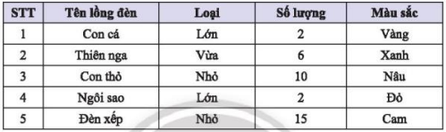  Bước 2: Giải quyết nhiệm vụ  HS: suy nghĩ và giải quyết nhiệm vụ theo nhóm 4  Bước 3: Học sinh báo cáo:  Đại diện các nhóm báo cáo  Bước 4: Kết luận, nhận định:  Gv yêu cầu các nhóm nhận xét đánh giá chéo lẫn nhau sau đó giáo viên chuẩn hoá kiến thức.  GV có thể hỏi thêm: số thứ tự có phải dữ liệu định lượng hay không?  GV lưu ý: số thứ tự không phải dữ liệu định lượng.  - Tính hợp lý của dữ liệu (11 phút)  Bước 1: Giao nhiệm vụ  HS suy nghĩ độc lập  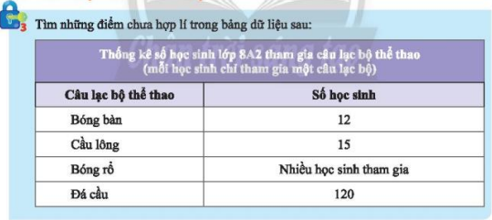  Bước 2: Giải quyết nhiệm vụ  HS: suy nghĩ và giải quyết nhiệm độc lập  Bước 3: Học sinh báo cáo:  một số học sinh báo cáo  Bước 4: Kết luận, nhận định:  Gv yêu cầu HS khác nhận xét đánh giá chéo lẫn nhau sau đó giáo viên chuẩn hoá kiến thức.  Bước 1: Giao nhiệm vụ (HS đọc SGK VD3 và VD 4)  Ví dụ 3: Nêu nhận xét về tính hợp lý của dữ liệu trong bảng thống kê sau  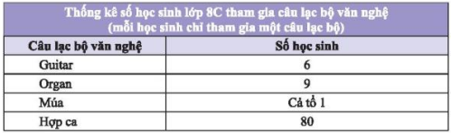  Ví dụ 4: Bảng thông kê sau cho biết tỉ số phần trăm lựa chọn đối với 4 nhãn hiệu tập vở trong số 200 học sinh được phỏng vấn.  Nhãn hiệu tập vở Tỉ số phần trăm  A 40%  B 45%  C 10%  D 5%  Xét tính hợp lý của các quảng cáo sau đây đới với đối với nhãn hiệu vở A  - A là nhãn hiệu được đa số học sinh lựa chọn.  - A là nhãn hiệu có tỉ lệ học sinh lựa chọn cao nhất.  - A là một trong những nhãn hiệu có tỉ lệ được chọn cao nhất.  Bước 2: Giải quyết nhiệm vụ  HS: đọc SGK  Bước 3: Học sinh báo cáo:  HS báo cáo những gì mình thu nhạn được qua đọc sách  Bước 4: Kết luận, nhận định:  Gv yêu cầu HS khác nhận xét đánh giá chéo lẫn nhau sau đó giáo viên chuẩn hoá kiến thức.  Thực hành 3:  Bảng thống kê sau cho biết dữ liệu hoạt động trong giờ ra chơi của học sinh lớp 8A1(mỗi học sinh thực hiện một hoạt động)  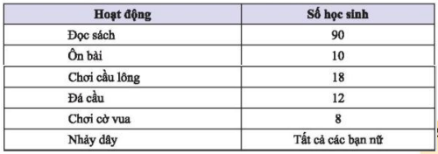  Bước 1: Giao nhiệm vụ. (học sinh làm theo nhóm đôi)  Nêu nhận xét của em về tính hợp lý của dữ liệu trong bảng thống kê trên.  Bước 2: Giải quyết nhiệm vụ  HS: suy nghĩ và giải quyết nhiệm vụ theo nhóm đôi  Bước 3: Học sinh báo cáo:  một số HS đại diện báo cáo  Bước 4: Kết luận, nhận định:  Gv yêu cầu HS các nhóm khác nhận xét đánh giá chéo lẫn nhau sau đó giáo viên chuẩn hoá kiến thức. | Ví dụ:  - Dữ liệu dịnh tính: môn thể thao yêu thích và xếp loại học tập.  - Xếp loại học tập là dữ liệu định tính có thể so sánh hơn kém  - Điểm kiểm tra toán, tay nghề của công nhân trong xưởng A là các dữ liệu rời rạc. Vì nó chỉ nhận hữu hạn giá trị  Vận dụng 3:  - Dữ liệu định tính gồm: tên đèn lồng, loại và  màu sắc.  Dữ liệu định lượng: số lượng.  - Trong các dữ liệu định tính tìm được thì Loại là dữ liệu có thể so sánh hơn kém.  - Số lượng là dữ liệu rời rạc.  3)Tính hợp lý của dữ liệu.  - Số lượng học sinh tham gia môn bóng rổ và môn đá cầu không hợp lý  - Số lượng học sinh là dữ liệu định lượng nhưng ở môn bóng rổ lại ghi theo kiểu định tính.  - số lượng học sinh CLB đá cầu của một lớp là 120 vượt quá sĩ số của một lớp học.  Ví dụ 3:  CLB múa số lượng cả tổ là không hợp lý. Vì đây không phãi là đây không phải dữ liệu số  CLB Hợp ca có số lượng 80 cũng không hợp lý vì nó vượt quá sĩ số học sinh của lớp.  Ví dụ 4:  - “A là nhãn hiệu được đa số học sinh lựa chọn”. Quảng cáo này không hợp lý  - “A là nhãn hiệu có tỉ lệ học sinh lựa chọn cao nhất”. Quảng cáo này không hợp lý  - “A là một trong những nhãn hiệu có tỉ lệ được chọn cao nhất”. Quảng cáo này hợp lý  Thực hành 3:  - Số học sinh nhảy dây là dữ liệu không hợp lý vì Tất cả các bạn nữ không phải là số liệu.  - Số học sinh đọc sách là 90 cũng khong hợp lý vì con số này vượt quá sĩ số của lớp học.  - Tổng số học sinh ôn bài, chơi cầu lông, đá cầu, chơi cờ vua là 48 học sinh. Con số này vượt sĩ số học sinh quy định (35-45)
Củng cố kiến thức:(5 phút)
C1: Nêu các phương pháp thu thập dữ liệu mà em biết.
C2: Có những cách phân loại dữ liệu nào?
C3: Dữ liệu như thế nào thì được coi là hợp lý?
Bài tập trắc nghiệm: (5 phút)
Bước 1: Giao nhiệm vụ.
Câu 1: Một cửa hàng điện thoại di động ghi lại số lượng điện thoại bán ra hàng ngày trong một tuần. Dữ liệu này là:
a) Dữ liệu liên tục.
b) Dữ liệu rời rạc.

Câu 2: Một cuộc khảo sát yêu cầu người tham gia chọn mức độ hài lòng từ 1 đến 5. Dữ liệu này là:
a) Dữ liệu liên tục.
b) Dữ liệu rời rạc.

Câu 3: Một phòng khám y tế ghi lại thời gian chờ đợi của bệnh nhân từ lúc đến đăng ký đến lúc được phục vụ. Dữ liệu này là:
a) Dữ liệu liên tục.
b) Dữ liệu rời rạc.

Câu 4: Dữ liệu được thu thập từ một mẫu ngẫu nhiên có kích thước không đại diện cho quần thể mà nó đại diện là:
a) Dữ liệu không chính xác.
b) Dữ liệu chính xác.

Câu 5: Trong danh sách sau, dữ liệu định tính nào có thể so sánh sự cao thấp?
a) Màu sắc của các ô tô (ví dụ: đỏ, xanh, vàng).
b) Loại động vật (ví dụ: hổ, gấu, sư tử).
c) Kích cỡ của các ngôi nhà (ví dụ: nhỏ, trung bình, lớn).
d) Hãng sản xuất của điện thoại di động (ví dụ: Apple, Samsung, Huawei).

Câu 6 :Trong danh sách sau, dữ liệu định tính nào không thể so sánh sự cao thấp?
a) Mức độ hài lòng của khách hàng (ví dụ: rất hài lòng, hài lòng, không hài lòng).
b) Loại thức ăn (ví dụ: thịt, rau, hải sản).
c) Giới tính của sinh viên (ví dụ: nam, nữ, khác).
d) Trình độ học vấn (ví dụ: tiến sĩ, thạc sĩ, cử nhân).

Bước 2: Học sinh nhận và giải quyết nhiệm vụ theo nhóm 4
Bước 3: HS báo cáo sản phẩm.
Bước 4: Nhận xét, đánh giá
Đáp án:
Câu 1:b) Dữ liệu rời rạc.
câu 2:b) Dữ liệu rời rạc.
Câu 3: a) Dữ liệu liên tục.
Câu 4:a) Dữ liệu không chính xác.
Câu 5:c) Kích cỡ ngôi nhà.
Câu 6:b) Loại thức ăn.
Hoạt động vận dụng (5 phút)
a) Mục tiêu: Học sinh nhận biết vận dụng kiến thức bài học để xét tính hợp lý của dữ liệu trong các bài toán thực tế, đặc biệt là trong các quảng cáo.
b) Nội dung: Một số bài toán liên quan.
c) Sản phẩm: Câu trả lời của học sinh.
d) Tổ chức thực hiện:
vận dụng 4: Thị phần của một sản phẩm là phân thị trường tiêu thụ mà sản phẩm đó chiếm lĩnh so với tổng số sản phẩm tiêu thụ của thị trường, bảng thống kê sau cho biết tỉ số phần trăm thị phần của 4 loại bút trên thị trường.  Loại bút Tỉ số phần trăm  X 10%  Y 20%  Z 40%  T 30%  Bước 1: Giao nhiệm vụ theo nhóm đôi:  xét tính hợp lý của các quảng cáo sau đây đối với nhãn hiệu bút Z  - Là loại bút được Mọi người lựa chọn.  - Là loại bút chiếm thị phần cao nhất.  Bước 2: Giải quyết nhiệm vụ  HS: suy nghĩ và giải quyết nhiệm vụ theo nhóm 2  Bước 3: Học sinh báo cáo:  Đại diện các nhóm báo cáo  Bước 4: Kết luận, nhận định:  Gv yêu cầu các nhóm nhận xét đánh giá chéo lẫn nhau sau đó giáo viên chuẩn hoá kiến thức. | Vận dụng 4:  - Quảng cáo này không hợp lý  - Quảng cáo này hợp lý
Hướng dẫn học ở nhà (2 phút) : Làm các bài tập 1;2;3;4;5 SGK/TR96,97

Tiết 3:
BÀI TẬP VỀ THU THẬP VÀ PHÂN LOẠI DỮ LIỆU
a) Mục tiêu: Học sinh vận dụng kiến thức đã học để chọn phương pháp thu thập, phân loại dữ liệu và biết cách xác định tính chính xác trong của dữ liệu trong bảng số liệu.
b) Nội dung: Một số bài toán liên quan.
c) Sản phẩm: Câu trả lời của học sinh.
d) Tổ chức thực hiện:
Hoạt động của giáo viên và học sinh | Nội dung
Hoạt động luyện tập (43 phút)  Bước 1: Giao nhiệm vụ theo nhóm đôi  Bài 1: Hãy đề xuất phương pháp thu thập dữ liệu cho các vấn đề sau.  - Ý kiến của cha mẹ học sinh khối 8 về chất lượng đồng phục của trường em.  - Tỉ số giữa số lần ra mặt xuất và số lần ra mặt ngửa thì tung đồng xu 100 lần.  - So sánh số huy chương nhận được ở SEA Games 31 của Việt Nam và Thái Lan.  - Tổng số sản phẩm quốc nội của mỗi nước thuộc khối ASEAN.  Bài 2:  Hãy sử dụng phương pháp thích hợp để thu thập dữ liệu và lập bảng thống kê dân số các tỉnh khu vực miền đông nam bộ của Việt Nam.  Bài 3: Nêu nhận xét về tính hợp lý của các dữ liệu trong bảng thống kê sau  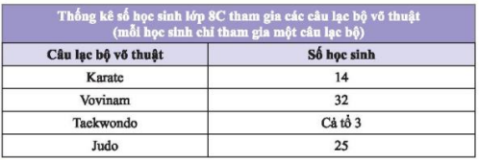  Bài 4: Bảng thống kê sau cho biết sự lựa chọn của 100 học sinh về 4 nhãn hiệu tập vở. Xét tính hợp lý của các quảng cáo sau đây đối với nhãn hiệu tập vở B.  - Là sự lựa chọn của mọi học sinh  - Là sự lựa chọn hàng đầu của học sinh  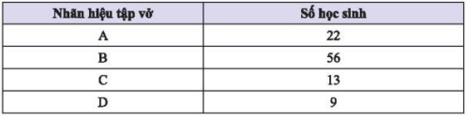  bài 5:  Thông tin về năm bạn học sinh của trường trung học cơ sở kết đoàn tham gia hội khỏe phù đổng được cho khỏi bảng sau.  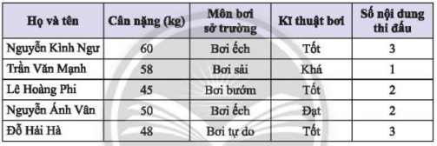  - Phân loại dữ liệu trong bảng thống kê nêu trên dựa trên hai tiêu chí định tính và định lượng?  - Trong số các dữ liệu định tính tìm được dữ liệu nào có thể so sánh hơn kém?  - Trong số các dữ liệu định lượng tìm được dữ liệu nào là dữ liệu liên tục?  Bước 2: Giải quyết nhiệm vụ  HS: suy nghĩ và giải quyết nhiệm vụ theo nhóm 2  Bước 3: Học sinh báo cáo:  Đại diện các nhóm báo cáo  Bước 4: Kết luận, nhận định:  Gv yêu cầu các nhóm nhận xét đánh giá chéo lẫn nhau sau đó giáo viên chuẩn hoá kiến thức. | Bài 1:  - Phát phiếu thăm dò.  - Quan sát.  - Dựa trên báo, Internet.  - Dựa trên sách báo, internet.  Bài 2: Thống kê dựa vào sách, báo (kết quả thống kê của cục thống kê)  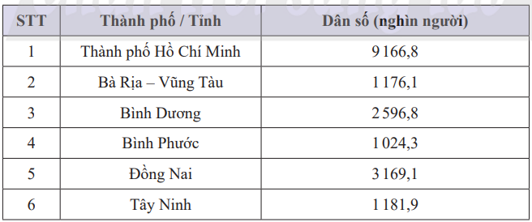  Bài 3:  Số học sinh học môn võ TaeWondo là dữ liệu không hợp lý vì đây không phải dữ liệu số.  Số học sinh học các môn võ thuật khác trong bài có vẻ là dữ liệu hợp lý. Tuy nhiên tổng số học sinh học 3 môn võ còn lại là: 14+32+25=71 lại là dữ liệu không hợp lý vì nó vượt quá sỉ số của một lớp học.  Bài 4:  - Là sự lựa chọn của mọi học sinh: là QC không hợp lý vì có 44 học sinh lựa chọn nhãn hiệu khác.  - Là sự lựa chọn hàng đầu của học sinh: QC hợp lý  Bài 5:  - Dữ liệu định tính: họ và tên, môn bơi, sở trường, kỹ thuật.  Dữ liệu định lượng: cân nặng, số nội dung thi đấu.  - Trong ba dữ liệu định tính dữ liệu kỹ thuật bơi có thể so sánh hơn kém.  - Cân nặng là dữ liệu liên tục
HƯỚNG DẪN HỌC Ở NHÀ ( 2 phút)
  - Tìm phương pháp thu thập hợp lý nhất để thống kê dân số các quận của hà nội tính đến năm 2020.
  - Chuẩn bị trước bài 2: Lựa chọn dạng biểu đồ để biểu diễn dữ liệu

